用“心”做最美的自己
精心组织
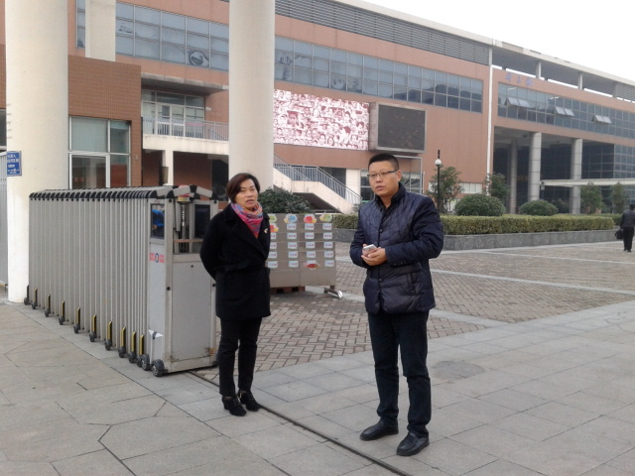

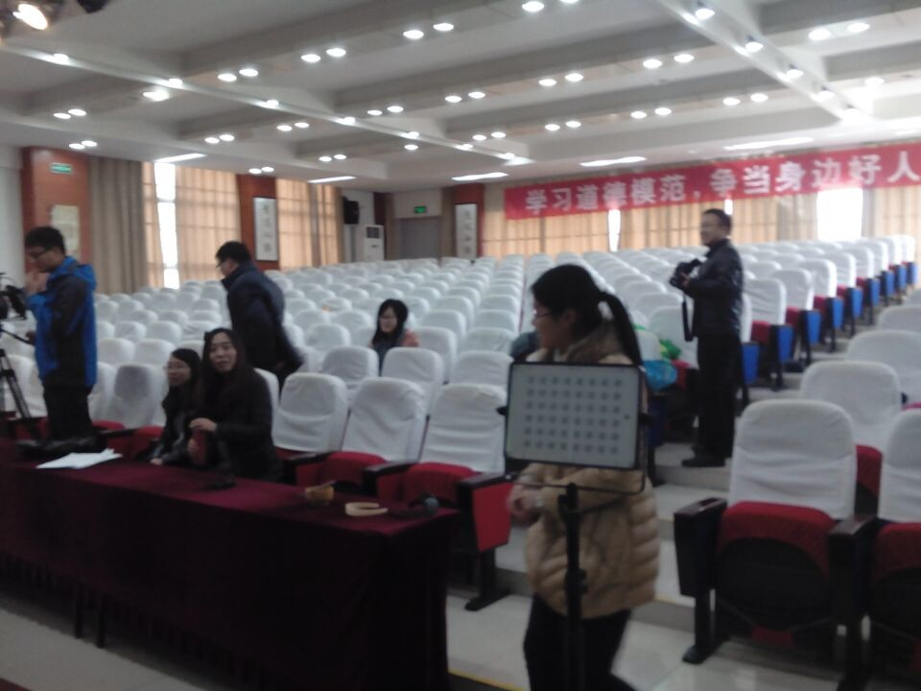
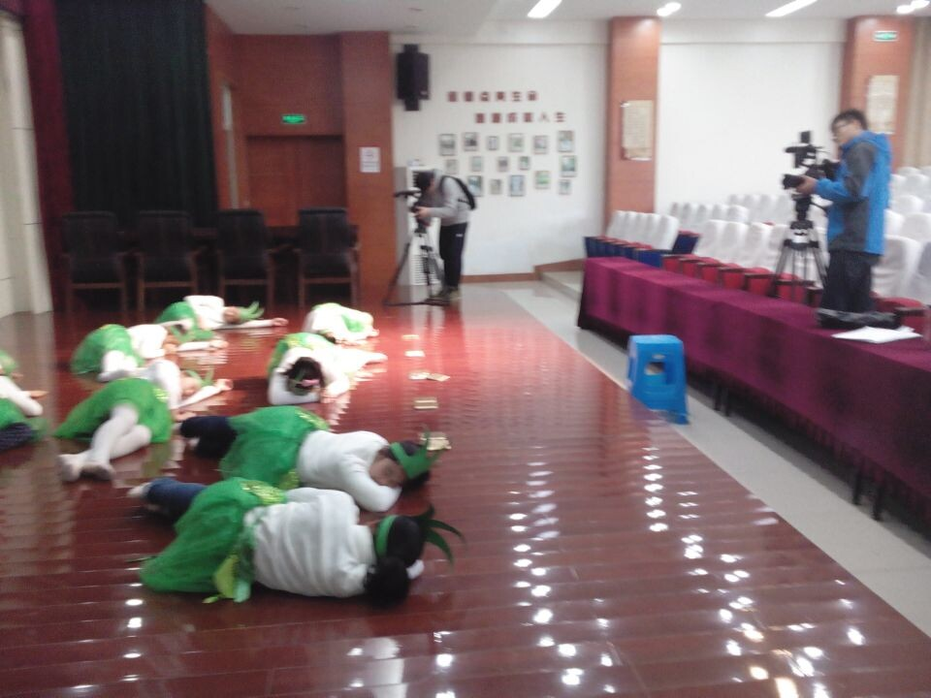

行政团队提前到场组织风雅少年诵的拍摄

周海娣、吕坚、何倩、曹灯娣进行节目彩排

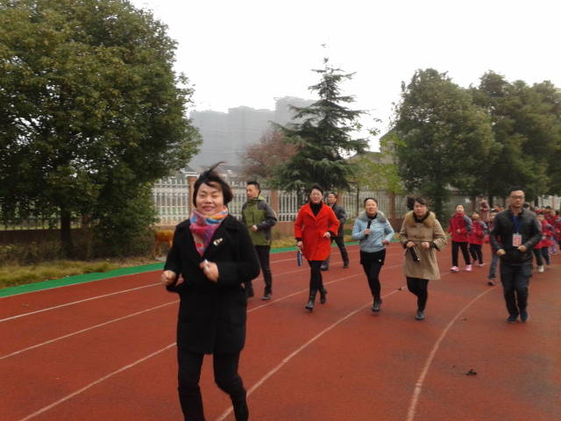
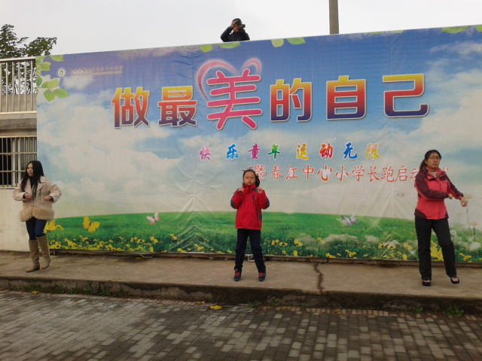

精心组织体育节开幕式
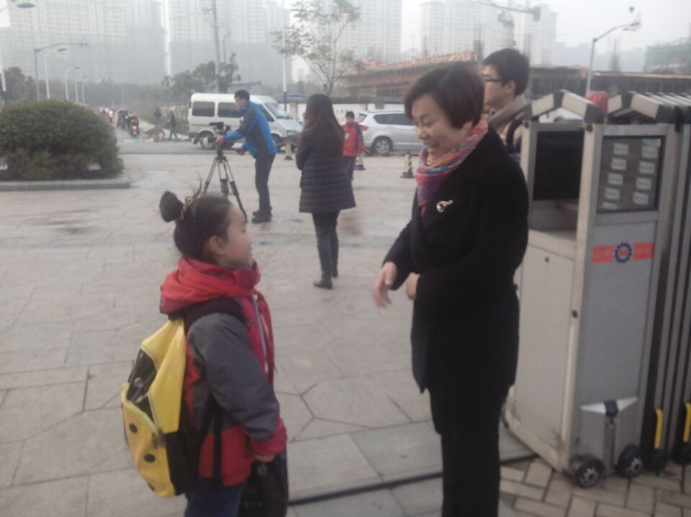

最美学生：三（5）班何冬梅，善于观察身边的人，善于发现美。“徐校长，你今天真精神。”有一颗积极向上、乐观的心。

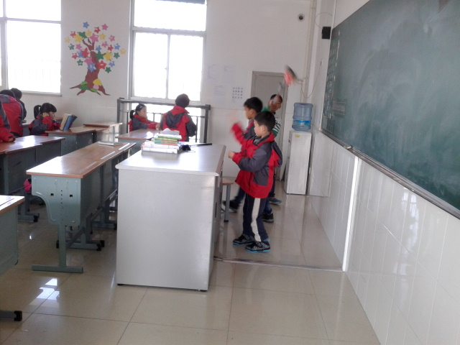

友情提醒：拖把可不是挥舞的玩具

